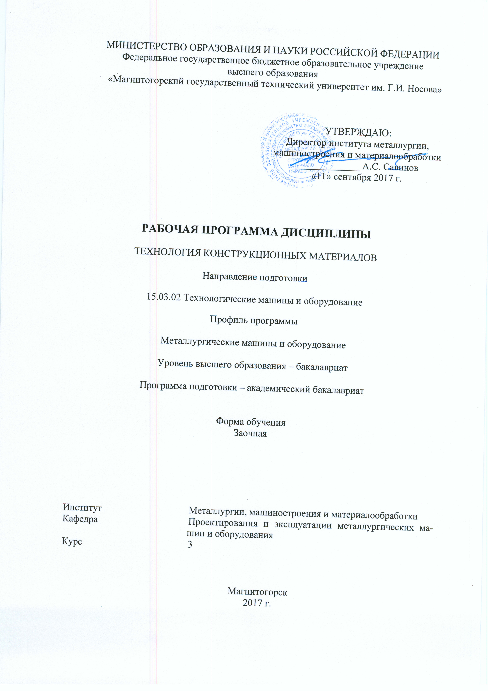

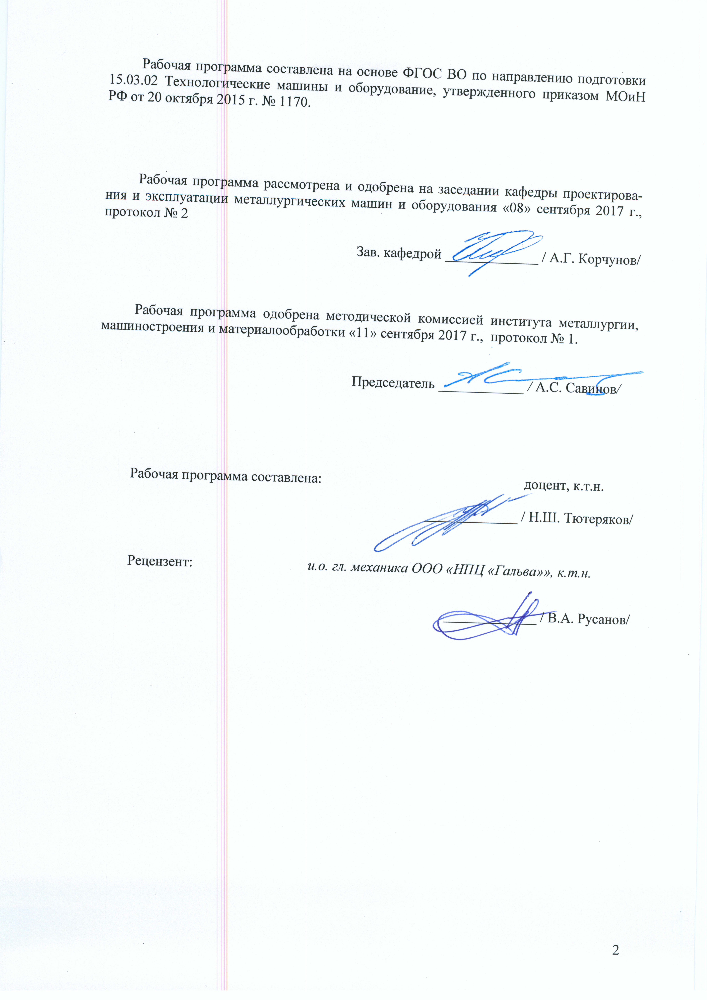

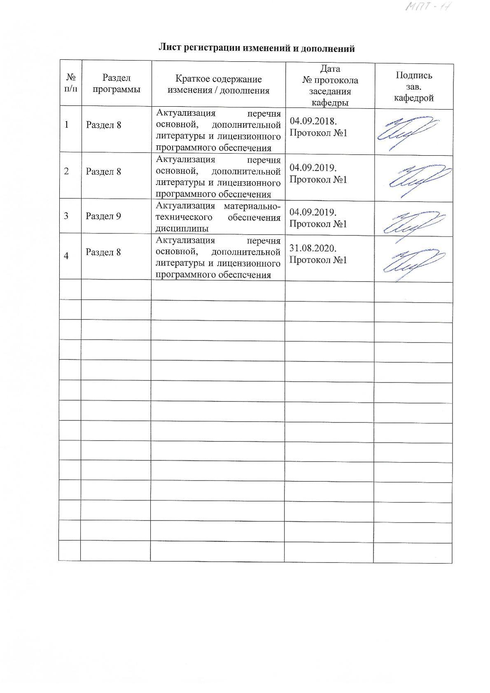
1 Цели освоения дисциплины
Целями освоения дисциплины «Технология конструкционных материалов» являются:
- выбор основных и вспомогательных материалов, способов реализации технологических процессов;
- освоение студентами знаний современных технологий производства конструкционных материалов и тенденций их совершенствования;
- овладение приемами работы на современных видах оборудования для изучения свойств современных конструкционных материалов, обеспечивающих широкие возможности реализации современных машиностроительных технологий;
- формирование у студентов представлений о возможностях использования современных видов конструкционных материалов в машиностроительном производстве, современных технологий и технологий программирования обработки конструкционных материалов при решении различного вида производственных задач;
- овладение необходимым и достаточным уровнем общекультурных и профессиональных компетенций в соответствии с требованиями ФГОС ВО по направлению «Технологические машины и оборудование» профиль «Металлургические машины и оборудование».
2 Место дисциплины в структуре образовательной программы подготовки
бакалавра

Дисциплина Б1.В.06 «Технология конструкционных материалов» входит в базовую часть образовательной программы.
Для изучения дисциплины необходимы знания (умения, владения), сформированные в результате изучения Б1.Б.15 Сопротивление материалов
Знания (умения, владения), полученные при изучении данной дисциплины будут необходимы при изучении следующих дисциплин в соответствии с учебным планом:
Б1.В.08 «Механическое оборудование металлургических заводов», Б1.В.10 «Механическое оборудование прокатных цехов», Б1.В.12 «Монтаж, эксплуатация и ремонт металлургических машин и оборудования», Б1.В.07 «Технологические линии и комплексы металлургических цехов»

3 Компетенции обучающегося, формируемые в результате освоения дисциплины и планируемые результаты обучения

В результате освоения дисциплины «Технология конструкционных материалов» обучающийся должен обладать следующими компетенциями:

Структурный элемент  компетенции | Планируемые результаты обучения
ПК-15

умеет выбирать основные и вспомогательные материалы, способы реализации технологических процессов, применять прогрессивные методы эксплуатации технологического оборудования при изготовлении технологических машин

Знать: | строение важнейших конструкционных материалов;  современные методы их получения  классификацию, строение и свойства важнейших конструкционных материалов; современные методы их получения и способы повышения качества изделий  основные технологические процессы получения изделий и используемое оборудование; влияние режимов технологических процессов на качество изготовления деталей машин
Уметь: | выбирать необходимый конструкционный материал на основании условий работы деталей машин для их изготовления, восстановления и механической обработки  обоснованно выбирать методы формообразования заготовок и деталей и учитывать влияние этих методов на качество деталей металлургического оборудования  разрабатывать технологические процессы получения изделий; применять методы стандартных испытаний по определению физико-механических свойств и технологических показателей используемых материалов и готовых изделий
Владеть: | методиками выбора рационального метода получения заготовок  методами расчета и обеспечения рациональных технологических процессов изготовления деталей машин  опытом применения методики разработки технологических процессов изготовления, ремонта и механической обработки деталей

4 Структура и содержание дисциплины
Общая трудоемкость дисциплины составляет 4 зачетных единиц 144 акад. часа, в том числе:
– контактная работа – 12,9 акад. часов:
– аудиторная – 10 акад. часов;
– внеаудиторная – 2,9 акад. часа
– самостоятельная работа – 122,4 акад. часов.
– подготовка к экзамену – 8,7 акад. часов

Разделы  дисциплины | Курс | Аудиторная  контактная работа  (в акад. часах) |  |  | Самостоятельная работа (в акад. часах) | Вид самостоятельной  работы | Формы текущего и  промежуточного  контроля успеваемости | Код и структурный  элемент компетенции
Разделы  дисциплины | Курс | лекции | лаборат.  занятия | практич. занятия
1. Введение.  Общая характеристика основных этапов металлургического и машиностроительного производства. Основы металлургического производства. Производство чугуна  Основы металлургического производства | 3 | 0,5 | 1 | - | 17 | Работа с электронными библиотечными ресурсами,  составление глоссария | устный опрос, проверка глоссария | ПК-15 – зув
2. Процессы прямого получения железа из руд.  Производство стали.  Производство цветных металлов  Материалы, применяемые в металлургии и машиностроении | 3 | 0,5 | 2 | - | 17 | Выполнение контрольной работы | устный опрос, контрольная работа | ПК15 – зув
3. Заготовительное производство. Литейное производство .Способы изготовления отливок. Изготовление отливок  в песчаных формах. Специальные способы литья. Особенности изготовления отливок из различных сплавов  Дефекты отливок и их исправление | 3 | 0,5 | 1 | 1 | 17 | Работа с электронными библиотечными ресурсами,  составление глоссария | устный опрос, тест | ПК15 – зув
4. Технологичность конструкций литых деталей  Основные положения к выбору способа литья. Основы порошковой металлургии | 3 | 0,5 | - | - | 17 | Работа с электронными библиотечными ресурсами,  составление глоссария | устный опрос, проверка глоссария | ПК15 – зув
5. Технология обработки давлением. Общие сведения. Прокат и его производство | 3 | 0,5 | - | - | 17 | Работа с электронными библиотечными ресурсами,  составление глоссария | устный опрос, проверка глоссария | ПК15 – зув
6. Получение металлических материалов в черной и цветной металлургии. Ковка. Горячая объемная штамповка. Оборудование для горячей объемной штамповки. Холодная штамповка. Формообразование заготовок из порошковых материалов. | 3 | 0,5 | - | - | 12 | Работа с электронными библиотечными ресурсами,  составление глоссария | устный опрос, проверка глоссария | ПК15 – зув
7. Сварочное производство. Сварка плавлением Сварка давлением. Специальные термические процессы в сварочном производстве. Пайка. | 3 | 0,5 | - | 1 | 12 | Работа с электронными библиотечными ресурсами,  составление глоссария | устный опрос, проверка глоссария | ПК15 – зув
8. Механическая обработка.  Технологические возможности способов резания. Технологические возможности способов резания. Электрофизические и электрохимические методы обработки (ЭФЭХ). | 3 | 0,5 | - | - | 13,4 | Работа с электронными библиотечными ресурсами,  составление глоссария | устный опрос, проверка глоссария | ПК15 – зув
Итого по дисциплине |  | 4 | 4 | 2/2И | 122,4 |  | Экзамен

И – в том числе, часы, отведенные на работу в интерактивной форме

5 Образовательные и информационные технологии

Для реализации предусмотренных видов учебной работы в качестве образовательных технологий в преподавании дисциплины «Технология конструкционных материалов» используются:
Информационно-коммуникационные образовательные технологии – организация образовательного процесса, основанная на применении специализированных программных сред и технических средств работы с информацией.
Формы учебных занятий с использованием информационно-коммуникационных технологий:
Лекция-визуализация – изложение содержания сопровождается презентацией (демонстрацией учебных материалов, представленных в различных знаковых системах, в т.ч. иллюстративных, графических, аудио- и видеоматериалов).
Лабораторные и практические занятия в форме презентации – представление результатов проектной или исследовательской деятельности с использованием специализированных программных сред.

6 Учебно-методическое обеспечение самостоятельной работы студентов
Аудиторная самостоятельная работа студентов предполагает составление глоссария по дисциплине «Технология конструкционных материалов» :
Содержание задания: сбор и систематизация понятий или терминов, объединенных общей специфической тематикой, по одному либо нескольким источникам.
Работа с электронными библиотечными ресурсами - ведется путем разыскания библиографической информации и библиографических пособий (информационных изданий); — поиск самих информационных источников (документов и изданий), в которых есть или может содержаться нужная информация; — поиск фактических сведений, содержащихся в литературе, книге, интернет - источниках.
Прохождение тестирования по дисциплине «Технология конструкционных материалов» (тест расположен на портале).
Внеаудиторная самостоятельная работа заключается в выполнении контрольной работы.
Вопросы для самостоятельного изучения библиографических источников:
Основные конструкционные материалы и их классификация. Требования, предъявляемые к конструкционным материалам. И условия работы конструкции. Механические, физико-химические и технологические свойства материалов. Основные свойства цветных металлов и сплавов и области их применения
Подготовка исходных материалов к доменной плавке. Основные физико-химические процессы получения чугуна. Устройство доменной печи. Продукты доменной плавки.
Сущность процессов получения стали. Основные физико-химические процессы, происходящие при выплавке стали. Исходные материалы для получения стали. Устройство и технология выплавки стали в конвертере. Устройство и технология выплавки стали в электропечах. Внепечная обработка стали. Разливка стали. Строение слитков спокойной и кипящей стали. Производство цветных металлов.
Способы получения порошкообразных материалов. Прессование порошков для получения заготовок заданной формы и размеров. Спекание спрессованных заготовок для придания им необходимой прочности и физико-химических свойств. Области рационального применения порошковых изделий
Влияние обработки пластическим деформированием на структуру и свойства металлов. Назначение нагрева перед пластическим деформированием. Выбор режима нагрева. Основные типы нагревательных устройств.
Сущность процесса прокатки, устройство прокатных станов. Валки прокатных станов и их калибровка. Продукция прокатного производства.
Сущность прессования. Методы прессования. Оборудование и инструмент при прессовании.
Сущность процесса волочения. Характеристика оборудования, Технологический процесс волочения.
Сущность ковки. Исходные заготовки и продукция. Основные операции.
Сущность и классификация способов горячей объемной штамповки. Исходные заготовки и продукция. Процесс формообразования поковок в открытых и закрытых штампах.
Классификация способов холодной штамповки, их характеристика и область применения.
Современное состояние и значение литейного производства в машиностроении. Классификация способов изготовления отливок.
Общая технологическая схема изготовления отливок. Сущность литья в песчано-глинистые форм. Модельный комплект. Формовочные и стержневые смеси. Технология изготовления стержней. Изготовление форм. Их заливка и охлаждение отливок в форме. Обрубка и очистка отливок. Контроль качества отливок.
Изготовление отливок в оболочковых формах. Изготовление отливок по выплавляемым моделям. Изготовление отливок в металлических формах (кокилях). Изготовление отливок центробежным литьем.
Сварочное производство. Современное состояние, место и значение сварочного производства в машиностроении. Физико-химические основы получения сварочного соединения. Классификация способов сварки, их характеристика и область применения.
Пайка металлов. Припои. Флюсы. Источники нагрева при пайке. Области применения паяных соединений.
Физико-химические основы получения композиционных материалов. Изготовление изделий из металлических композиционных материалов. Особенность получения деталей из композиционных порошковых материалов. Изготовление полуфабрикатов и изделий из эвтектических композиционных материалов. Изготовление деталей из полимерных композиционных материалов. Изготовление резиновых деталей и полуфабрикатов.

Темы для контрольной работы:
- Классификация и маркировка сталей и чугунов
- Производство чугуна в доменной печи
- Производство стали в кислородных конвертерах
- Производство стали в дуговых электропечах
- Сортамент прокатной продукции
- Сварочные материалы
- Литейные свойства сплавов – жидкотекучесть, усадка, их характеристика.
- Сущность способа литья в кокили, технологические особенности, достоинства и недостатки, области применения.
- Сущность и ход процесса производства стали в кислородном конвертере.
- Технология ведения плавки в дуговой электропечи. Методы интенсификации электросталеплавильного процесса.
- Изготовление отливок по выплавляемым моделям, технологическая последовательность, достоинства способа.
- Состав, схема расположения оборудования и технологический процесс производства сортовой продукции (стан 450 ОАО «ММК»).
- Схемы компоновки оборудования, сортамент и технологический процесс производства катанки и проволоки (стан 170 ОАО «ММК»).
- Непрерывные травильные агрегаты, состав оборудования, технологический процесс.
- Сортамент продукции цехов холодной прокатки.
- Состав, схема расположения оборудования и технологический процесс производства холоднокатаных листов и лент.

7 Оценочные средства для проведения промежуточной аттестации
а) Планируемые результаты обучения и оценочные средства для проведения промежуточной аттестации:

Структурный элемент  компетенции | Планируемые результаты обучения | Оценочные средства
ПК-15

умеет выбирать основные и вспомогательные материалы, способы реализации технологических процессов, применять прогрессивные методы эксплуатации технологического оборудования при изготовлении технологических машин

Знать | строение важнейших конструкционных материалов;  современные методы их получения  классификацию, строение и свойства важнейших конструкционных материалов; современные методы их получения и способы повышения качества изделий  основные технологические процессы получения изделий и используемое оборудование; влияние режимов технологических процессов на качество изготовления деталей машин | Контрольные вопросы для подготовки к экзамену  - Шихтовые материалы доменной плавки, их характеристика, требования к ним  - Дробление, измельчение и сортировка, их назначение, характеристика и оборудование.  - Обогащение железорудного сырья, его сущность, основные виды обогащения.  - Агломерация железных руд. Шихтовые материалы, их подготовка, сущность процесса. Устройство агломашины.  - Производство окатышей. Шихтовые материалы, сущность процесса. Устройство обжиговых машин.  - Сущность доменного производства. Физико-химические процессы, происходящие в доменной печи. Продукты доменной плавки, их характеристика и применение.  - Устройство доменной печи, принцип их работы.  - Подача воздушного дутья в доменную печь, его нагрев. Устройство воздухонагревателей.  - Основные методы повышения производительности (интенсификации) доменных печей, их характеристика.  - Шихтовые материалы, используемые в сталеплавильных процессах. Их характеристика.  - Устройство кислородного конвертера, принцип его работы.  - Сущность и ход процесса производства стали в кислородном конвертере.  - Устройство дуговой электропечи, принцип ее работы.  - Технология ведения плавки в дуговой электропечи. Методы интенсификации электросталеплавильного процесса.  - Непрерывная разливка стали, технология, оборудование.  - Строение стального слитка, процесс кристаллизации слитка в изложницы.  - Литейные свойства сплавов – жидкотекучесть, усадка, их характеристика.  - Модельный комплект для получения отливок в песчаных формах, его характеристика.  - Формовочные и стержневые смеси, их состав и требования, предъявляемые к ним.  - Последовательность изготовления литейных форм при ручной формовке, их заливка, охлаждение, выбивка и очистка отливок.  - Изготовление отливок по выплавляемым моделям, технологическая последовательность, достоинства способа.  - Сущность способа литья в оболочковые формы, достоинства и недостатки, области применения.  - Сущность способа литья в кокили, технологические особенности, достоинства и недостатки, области применения.  - Сущность способа литья под давлением, устройство машин, достоинства и недостатки, области применения.  - Сущность процесса изготовления отливок центробежным литьем, устройство машин, достоинства и недостатки, области применения.  - Сущность обработки металлов давлением, классификация процессов.  - Влияние обработки давлением на структуру и свойства металла. Сущность процессов упрочнения (наклепа) и рекристаллизации.  - Сущность процесса прокатки. Устройство прокатного стана.  - Очаг деформации, его геометрические характеристики. Основной закон прокатки.  - Виды продукции прокатного производства. Профили сортового проката. Рабочие валки сортовых и листовых станов.  - Классификация прокатных станов по назначению и по расположению рабочих клетей.  - Классификация рабочих клетей прокатных станов по числу и расположению валков.  - Сущность процесса свободной ковки, основные операции, их особенности и назначение, используемое оборудование.  - Сущность процесса горячей объемной штамповки, достоинства и недостатки, области его применения. Типы штампов.  - Сущность процессов холодной листовой и объемной штамповки, достоинства и недостатки, рациональные области их применения. Типы штампов.  - Сущность процесса волочения и области его применения. Типы волочильных станов.  - Сущность процесса прессования, области его применения. Оборудование, применяемое при прессовании.
Уметь | выбирать необходимый конструкционный материал на основании условий работы деталей машин для их изготовления, восстановления и механической обработки  обоснованно выбирать методы формообразования заготовок и деталей и учитывать влияние этих методов на качество деталей металлургического оборудования  разрабатывать технологические процессы получения изделий; применять методы стандартных испытаний по определению физико-механических свойств и технологических показателей используемых материалов и готовых изделий | Практические и лабораторные работы  - Производство чугуна в доменной печи  - Производство стали в кислородных конвертерах  - Производство стали в дуговых электропечах  - Литниковая система  - Литье и технология изготовления разовой форма  - Дефекты отливок  - Обработка деталей на токарных станках  - Обработка деталей на фрезерных станках
Владеть | методиками выбора рационального метода получения заготовок  методами расчета и обеспечения рациональных технологических процессов изготовления деталей машин  опытом применения методики разработки технологических процессов изготовления, ремонта и механической обработки деталей | контрольная работа:  - Классификация и маркировка сталей и чугунов  - Производство чугуна в доменной печи  - Производство стали в кислородных конвертерах  - Производство стали в дуговых электропечах  - Сортамент прокатной продукции  - Сварочные материалы  - Литейные свойства сплавов – жидкотекучесть, усадка, их характеристика.  - Сущность способа литья в кокили, технологические особенности, достоинства и недостатки, области применения.  - Сущность и ход процесса производства стали в кислородном конвертере.  - Технология ведения плавки в дуговой электропечи. Методы интенсификации электросталеплавильного процесса.  - Изготовление отливок по выплавляемым моделям, технологическая последовательность, достоинства способа.  - Состав, схема расположения оборудования и технологический процесс производства сортовой продукции (стан 450 ОАО «ММК»).  - Схемы компоновки оборудования, сортамент и технологический процесс производства катанки и проволоки (стан 170 ОАО «ММК»).  - Непрерывные травильные агрегаты, состав оборудования, технологический процесс.  - Сортамент продукции цехов холодной прокатки.  - Состав, схема расположения оборудования и технологический процесс производства холоднокатаных листов и лент.

б) Порядок проведения промежуточной аттестации, показатели и критерии оценивания
Промежуточная аттестация по дисциплине «Технология конструкционных материалов» включает теоретические вопросы, позволяющие оценить уровень усвоения обучающимися знаний, и практические задания, выявляющие степень сформированности умений и владений, проводится в форме экзамена и в форме выполнения и защиты курсовой работы.
Экзамен по данной дисциплине проводится в устной форме по экзаменационным билетам, каждый из которых включает 2 теоретических вопроса.
Показатели и критерии оценивания экзамена:
– на оценку «отлично» (5 баллов) – обучающийся демонстрирует высокий уровень сформированности компетенций, всестороннее, систематическое и глубокое знание учебного материала, свободно выполняет практические задания, свободно оперирует знаниями, умениями, применяет их в ситуациях повышенной сложности.
– на оценку «хорошо» (4 балла) – обучающийся демонстрирует средний уровень сформированности компетенций: основные знания, умения освоены, но допускаются незначительные ошибки, неточности, затруднения при аналитических операциях, переносе знаний и умений на новые, нестандартные ситуации.
– на оценку «удовлетворительно» (3 балла) – обучающийся демонстрирует пороговый уровень сформированности компетенций: в ходе контрольных мероприятий допускаются ошибки, проявляется отсутствие отдельных знаний, умений, навыков, обучающийся испытывает значительные затруднения при оперировании знаниями и умениями при их переносе на новые ситуации.
– на оценку «неудовлетворительно» (2 балла) – обучающийся демонстрирует знания не более 20% теоретического материала, допускает существенные ошибки, не может показать интеллектуальные навыки решения простых задач.
– на оценку «неудовлетворительно» (1 балл) – обучающийся не может показать знания на уровне воспроизведения и объяснения информации, не может показать интеллектуальные навыки решения простых задач.

8 Учебно-методическое и информационное обеспечение дисциплины
а) Основная литература:
- Технология конструкционных материалов [Электронный ресурс] : учебное пособие / Л. С. Белевский, М. В. Аксенова, И. В. Белевская, Р. Р. Исмагилов ; МГТУ, [каф. ПМиГ]. - Магнитогорск, 2011. - 251 с. : ил., диагр., схемы, табл. - Режим доступа: https://magtu.informsystema.ru/uploader/fileUpload?name=509.pdf&show=dcatalogues/1/1091042/509.pdf&view=true
- Проектирование технологических линий и комплексов металлургических цехов [Электронный ресурс] : учебное пособие / М. В. Аксенова, В. И. Кадошников, И. Д. Кадошникова и др. ; МГТУ, [каф. ПМиГ]. - Магнитогорск, 2011. - 143 с. : ил., табл. - Режим доступа: https://magtu.informsystema.ru/uploader/fileUpload?name=525.pdf&show=dcatalogues/1/1092594/525.pdf&view=true.

б) Дополнительная литература:
      - Проектирование прокатных цехов [Электронный ресурс] : учебное пособие / М. В. Андросенко, В. И. Кадошников, И. Д. Кадошникова и др. - Магнитогорск : МГТУ, 2015. - 55 с. : ил. - Режим доступа: https://magtu.informsystema.ru/uploader/fileUpload?name=897.pdf&show=dcatalogues/1/1118828/897.pdf&view=true.
- 2.Проектирование оборудования цехов агломерационного и доменного производства [Электронный ресурс] : учебное пособие / М. В. Андросенко, О. А. Филатова, В. И. Кадошников, Е. В. Куликова ; МГТУ. - Магнитогорск : МГТУ, 2016. - 1 электрон. опт. диск (CD-ROM). - Режим доступа: https://magtu.informsystema.ru/uploader/fileUpload?name=2568.pdf&show=dcatalogues/1/1130370/2568.pdf&view=true
- 3.Система организации проектирования технологических комплексов [Текст] : учебное пособие / А. А. Старушко, В. И. Кадошников, М. В. Аксенова, А. К. Белан ; МГТУ. - Магнитогорск, 2012. - 142 с. : ил., схемы, табл. - Режим доступа: https://magtu.informsystema.ru/uploader/fileUpload?name=551.pdf&show=dcatalogues/1/1098428/551.pdf&view=true.

в) Методические указания:
- Савельева Р.Н. Технология конструкционных материалов. Лабораторный практикум. по дисциплине «Технология конструкционных материалов». - Магнитогорск: Изд-во Магнитогорск. гос. тех. ун-та им. Г.И. Носова, 2012.
      - Аксенова М.В., Куликова Е.В. Литье и технология изготовления разовых форм: Методические указания к практическим занятиям по дисциплине «ТКМ», Магнитогорск: МГТУ, 2011.
      - Аксенова М.В., Кадошникова И.Д. Обработка деталей на токарных станках: Методические указания к практическим занятиям по дисциплине «ТКМ», Магнитогорск: МГТУ, 2011
      - Аксенова М.В., Белевский Л.С. Литниковая система: Методические указания к практическим занятиям по дисциплине «ТКМ», Магнитогорск: МГТУ, 2011.
      - Аксенова М.В., Кадошников В.И. Обработка деталей на фрезерных станках: Методические указания к практическим занятиям по дисциплине «ТКМ», Магнитогорск: МГТУ, 2011.
      - Аксенова М.В., Кадошников В.И., Куликова Е.В.. Дефекты отливок: Методические указания к практическим занятиям: Магнитогорск: ФГБОУ ВПО «МГТУ им. Г.И. Носова», 2013. 18с.

г) Программное обеспечение и Интернет-ресурсы:

Программное обеспечение
Наименование ПО | № договора | Срок действия лицензии
MS Windows 7 Professional(для классов) | Д-1227-18 от 08.10.2018 | 11.10.2021
MS Office 2007 Professional | № 135 от 17.09.2007 | бессрочно
7Zip | свободно распространяемое ПО | бессрочно
Autodesk 3ds Max Design 2011 Master Suite | К-526-11 от 22.11.2011 | бессрочно
Autodesk Inventor Professional 2021 Product Design | учебная версия | бессрочно
FAR Manager | свободно распространяемое ПО | бессрочно

Профессиональные базы данных и информационные справочные системы

 | Название курса | Ссылка
 | Электронная база периодических изданий East View Information Services, ООО «ИВИС» | https://dlib.eastview.com/
 | Национальная информационно-аналитическая система – Российский индекс научного цитирования (РИНЦ) | URL: https://elibrary.ru/project_risc.asp
 | Поисковая система Академия Google (Google Scholar) | URL: https://scholar.google.ru/
 | Информационная система - Единое окно доступа к информационным ресурсам | URL: http://window.edu.ru/
 | Электронные ресурсы библиотеки МГТУ им. Г.И. Носова | http://magtu.ru:8085/marcweb2/Default.asp
 | Международная наукометрическая реферативная и полнотекстовая база данных научных изданий «Web of science» | http://webofscience.com
 | Международная реферативная и полнотекстовая справочная база данных научных изд  аний «Scopus» | http://scopus.com
 | Федеральное государственное бюджетное учреждение «Федеральный институт промышленной собственности» | URL: http://www1.fips.ru/
 | Российская Государственная библиотека. Каталоги | https://www.rsl.ru/ru/4readers/catalogues/

9 Материально-техническое обеспечение дисциплины

Материально-техническое обеспечение дисциплины включает:

Тип и название аудитории | Оснащение аудитории
Лекционная аудитория | Мультимедийные средства хранения, передачи и представления информации
Лаборатория металлургического оборудования | 1. Модель доменной печи  2. Модель литейного двора доменного цеха  3. Модель сверлильной машины  4. Модель электропушки  5. Модель дуговой электропечи  6. Модель машины непрерывного литья заготовок.
Аудитории для самостоятельной работы: компьютерные классы; читальные залы библиотеки | Персональные компьютеры с пакетом MS Office, выходом в Интернет и с доступом в электронную информационно-образовательную среду университета
Наличие аудиторий для групповых и индивидуальных консультаций, текущего контроля и промежуточной аттестации | Доска, мультимедийный проектор, экран
Наличие помещений для хранения и профилактического обслуживания учебного оборудования | Шкафы для хранения учебно-методической документации, учебного оборудования и учебно-наглядных пособий.

Лекционный зал, оборудованный современной презентационной техникой (проектор, экран, ноутбук).
Компьютерные классы, оборудованные современной техникой и мебелью для проведения практических занятий. Компьютеры объединены в локальную сеть с выходом в Интернет и электронную информационно-образовательную среду университета.

ПРИЛОЖЕНИЕ А

Методическое указание к контрольной работе по дисциплине
Технология конструкционных материалов

Контрольная работа выполняется студентами самостоятельно, необходимо написать реферат на одну из тем, предложенную преподавателем.
Структура контрольной работы:
Титульный лист
Содержание
Введение.
- Основная часть.
Заключение
Список использованных источников

Темы для контрольной работы:
- Классификация и маркировка сталей и чугунов
- Производство чугуна в доменной печи
- Производство стали в кислородных конвертерах
- Производство стали в дуговых электропечах
- Сортамент прокатной продукции
- Сварочные материалы
- Литейные свойства сплавов – жидкотекучесть, усадка, их характеристика.
- Сущность способа литья в кокили, технологические особенности, достоинства и недостатки, области применения.
- Сущность и ход процесса производства стали в кислородном конвертере.
- Технология ведения плавки в дуговой электропечи. Методы интенсификации электросталеплавильного процесса.
- Изготовление отливок по выплавляемым моделям, технологическая последовательность, достоинства способа.
- Состав, схема расположения оборудования и технологический процесс производства сортовой продукции (стан 450 ОАО «ММК»).
- Схемы компоновки оборудования, сортамент и технологический процесс производства катанки и проволоки (стан 170 ОАО «ММК»).
- Непрерывные травильные агрегаты, состав оборудования, технологический процесс.
- Сортамент продукции цехов холодной прокатки.
- Состав, схема расположения оборудования и технологический процесс производства холоднокатаных листов и лент.

Основные требования к оформлению контрольной работы:
- текст работы оформляется печатным способом, листы формата А4, шрифт Times New Roman, размер 14 кеглей, интервал 1,5;
- размеры полей страниц: левое – 30 мм, правое - 15 мм, верхнее – 20 мм, нижнее –20 мм;
- нумерация страниц проставляется по нижнему краю и центрируется;
- разделы, подразделы, пункты и подпункты нумеруются арабскими цифрами без точки после цифры, например, разделы - 1, 2, 3 и т.д., подразделы - 1.1, 1.2 и т.д., пункты – 1.1.1, 1.1.2, 1.1.3 и т.д. - наименования структурных элементов отчета - «СОДЕРЖАНИЕ», «ВВЕДЕНИЕ», «ЗАКЛЮЧЕНИЕ», «СПИСОК ИСПОЛЬЗУЕМЫХ ИСТОЧНИКОВ» следует располагать в середине строки без точки в конце и печатать прописными буквами;
- заголовки разделов, подразделов и пунктов следует начинать с абзацного отступа, точку в конце заголовков не ставить, не допускаются в заголовках переносы слов (заголовок раздела печатается весь прописными буквами, подраздела (пункта) - начинается с прописной буквы, а продолжается строчными);
- раскрытие каждого последующего раздела начинается с новой страницы, а подраздела, пункта и подпункта, продолжая после окончания предыдущего подраздела, пункта или подпункта;
- расстояние между заголовком раздела и текстом – 3-4 интервала, между заголовками раздела и подраздела – 2-3 интервала;
-не допускается размещать заголовки подразделов, пунктов и подпунктов в конце страницы без текста, после заголовка в конце страницы должно быть не менее двух строк текста;
- таблицы, рисунки, графики и другой вспомогательный материал, который занимает целую страницу, выносятся в приложения;
- каждое приложение должно начинаться с нового листа с указанием посередине страницы слова «Приложение» с указанием последовательного номера (номера приложений обозначаются заглавными буквами русского алфавита, начиная с А, за исключением букв Ë, З, Й, О, Ч, Ъ, Ы, Ь);
- абзацы в тексте начинают отступом, равным пяти ударным знакам или 1,25мм;
- все иллюстрации, за исключением иллюстраций приложений, должны иметь обозначение, состоящее из слова «Рисунок» и номера без значка «№», нумерация производится арабскими цифрами сквозной нумерацией в пределах всего отчета, обозначение иллюстрации помещается посередине страницы под графическим материалом на расстоянии 1 интервала;
- таблицу следует располагать непосредственно под текстом, в котором дана ссылка на нее, на следующей странице, а при необходимости – в приложении;
- таблицы, за исключением таблиц приложений, следует нумеровать арабскими цифрами сквозной нумерацией, номер ставится после слова «Таблица» без значка «№», через тире в эту же строчку выполняют название таблицы строчными буквами, начиная с прописной буквы, без подчеркивания и без точки в конце заголовка;
Библиографический список
Список литературы составляется по алфавиту с точным указанием выходных данных книги, статьи; не включаются учебники, энциклопедии, газеты, научно-популярные издания. Список литературы - это перечень книг, журналов, статей с указанием основных данных (место и год выхода, издательство и др.).
Библиографический список при разработке курсового проекта, является обязательным атрибутом любой научно-исследовательской работы.
Список включает библиографические описания всех использованных, цитированных или упоминаемых в работе документов, а также прочитанную литературу по теме, которая оказала существенное влияние на содержание работы.
Основные элементы библиографического описания
Библиографическое описание документов, включенных в библиографический список, составляется в соответствии с требованиями ГОСТ 7.1-84 "Библиографическое описание документа. Общие требования и правила составления".
Развернутая методика библиографического описания изложена в "Правилах составления библиографического описания". М.: Книга, 1986. Ч. 1.
Последовательность формирования библиографического списка может быть различной:
-по значимости документов (нормативные акты, документальные источники, монографии, статьи, другая литература);
-по алфавиту фамилий авторов или названий документов;
-по хронологии издания документов и т.п.
Основные элементы библиографического описания приводятся в следующей последовательности (ГОСТ 7.0-84 "Библиографическая деятельность. Термины и определения"):
-фамилия автора и его инициалы;
-название книги без кавычек;
-место издания;
-название издательства;
-год издания;
-номер (номера) страницы.

